**A-58、A-5890 小票机 驱动下载、安装操作、驱动端口调试**

|  |
| --- |
| 本帖最后由 官方技术2号 于 2015-1-2 18:10 编辑  http://www.aibaobg.com/static/image/filetype/rar.gif [58小票机驱动(通用版).rar](http://www.aibaobg.com/forum.php?mod=attachment&aid=NHwwZDdjNGQ3ZnwxNDQ0MDI4MjY4fDB8NQ%3D%3D) (604.5 KB, 下载次数: 21116)   [58机器word文档设置好的样本](http://dl.vmall.com/c080hc0ve8)(42.50K)  或者使用下面的百度云下载驱动：  58小票机驱动(通用版)百度云下载：[http://pan.baidu.com/s/1eQ5q0a2](http://pan.baidu.com/s/1eQ5q0a2" \t "_blank) ；直接点击链接就可以打开下载的网页了。  58小票机word文档设置好的样本 百度云下载：<http://pan.baidu.com/s/17s97X> ；直接点击链接就可以打开下载的网页了。  把驱动下载下来，解压出来后打开这个文件夹，如图：  http://www.aibaobg.com/data/attachment/forum/201412/17/192331x3uvpumvts03zlss.png    在电脑上安装驱动之前我们首先知道机器是怎么装纸 的？ 如下图装纸：  http://www.aibaobg.com/data/attachment/forum/201412/17/191509skkoehxoqpoi6oje.jpg   还有装好纸后自检一下看看机器是否可以打印出自检页出来？  58小票机自检打印 操作：         首先把小票机 关机，然后再用手一直按住“走纸”键（或“FEED”键）不放手(一定要按住不放)，同时去把小票机 开机，等几秒后再松开手，看看有没有走纸和有字或者正不正常？  如下图是正常的自检页：   http://www.aibaobg.com/data/attachment/forum/201412/17/191540vu0jropojqrqrl0r.jpg    机器都正常装好纸可以打印出正常的自检页，那么就使用USB数据线插上电脑 ，然后去电脑上看看是否连接上数据线了？   XP系统查看，显示【USB print support】：      Windows 7 ( 8 ) 系统查看，显示【 USB打印支持】：         以上操作步骤 都没有问题了，那就打开解压出来的驱动文件夹直接用鼠标直接双击【 SETUP.exe】 程序，打开安装，就会弹出安装窗口，按照下面的图片去操作就差不多把这个驱动安装完成了，如下图：   1、语言一般默认是简体中文，直接点击 确定 就可以了，如下图：  http://www.aibaobg.com/data/attachment/forum/201412/17/183935ejdq8oo1sjoox1sq.png   2、弹出窗口，直接点击 下一步，如下图：  http://www.aibaobg.com/data/attachment/forum/201412/17/184107nmt86fk8uiz6wpw1.png    3、弹出窗口，直接点击 安装 就行了，如下图：  http://www.aibaobg.com/data/attachment/forum/201409/23/170557xfwx0tzlec4pex5h.jpg    4、这个提示安装程序是会帮您默认选择好电脑系统的，您直接鼠标点击 下一步 就行了，下图：  http://www.aibaobg.com/data/attachment/forum/201409/23/170017tct9qiyiziz58p9h.jpg   5、弹出下面的窗口后，端口 先别选择，直接默认就行，鼠标直接点击 确定 就行了，如下图：  http://www.aibaobg.com/data/attachment/forum/201409/23/165037jzsamp9vmhdmjhdp.jpg   6、这一步只有 64位系统才有的，常见的是window 7 64位系统会提示，其他没有提示就直接跳到下一个步骤操作；有这个提示就点击 第二个，如下图操作：  http://www.aibaobg.com/data/attachment/forum/201409/23/165019cn1kx1bq31bfzqxx.jpg   或者在安装XP系统的时候，有时候也会提示下图的窗口，我们直接用鼠标去点击【仍然继续】 ，如下图箭头操作：    http://www.aibaobg.com/data/attachment/forum/201412/29/193834r5798ql11q7qvvzq.jpg     7、等会就会弹出下面的安装完成窗口，直接点击 完成 就行了，如下图：  http://www.aibaobg.com/data/attachment/forum/201409/23/165123bpbtpzkq7p7dtyrd.jpg   8、安装完成之后，点击电脑左下角的【开始】菜单，选择【设备和打印机或着是打印机和传真】，如下图：  http://www.aibaobg.com/data/attachment/forum/201409/23/165209vzd9pd9gj99dvhgj.jpg   9、弹出打印机和传真 的窗口，就会看到安装好的驱动图标显示了，如下图：  http://www.aibaobg.com/data/attachment/forum/201409/23/165216yccrkccdxddv2rq2.jpg   10、XP系统 ：鼠标右击打印机图标，直接选择 属性 ；    http://www.aibaobg.com/data/attachment/forum/201412/17/191811cvkxpoxxvzi8rzkk.jpg    window 7系统，就鼠标右击打印机图标，选择【打印机属性】，如下图操作：  http://www.aibaobg.com/data/attachment/forum/201412/17/191833lwmmyxm28yz12k2m.jpg    11、都弹出这个驱动的属性了，那鼠标点击一下 【端口】，如下图：  http://www.aibaobg.com/data/attachment/forum/201409/23/165229ylp5ag4g44png54n.jpg    12、鼠标按住中间的右边拉动窗口条，鼠标拉下来；如果小票机是USB接口的话，就选择US开头的端口，有很多USB端口显示，那么也需要先一个，点击右下角的【应用】，如下图：  http://www.aibaobg.com/data/attachment/forum/201409/23/165235zg2p2x33togxta5v.jpg    13、鼠标再点击 上面的【常规】，然后再去点击一下 【打印测试页】，如下图箭头操作：  http://www.aibaobg.com/data/attachment/forum/201409/23/165240fky95i5c25d8may1.jpg    14、看看小票机上能不能打印出 window信息？如下图：  http://www.aibaobg.com/data/attachment/forum/201409/23/165324mmsh9j9bmpphk0hx.jpg    15、小票机可以打印出来上面的window信息的话，那驱动安装成功了，而且小票机也正常接电脑打印了；如果还是不能打印出来的话，就不要一直在安装驱动，就算给您安装100个驱动都是没用的；是需要您从新去操作一下 12步 选择没有打勾的USB端口(有多个usb端口，就需要一个一个来选择)，重新去打印测试页，直到可以打印出windows信息来为止。    如果还是不行，请把连接打印机的电脑 或 POS收银机 连接网线，上网联系一下我们技术人员远程帮您看看。   16、 如果还有钱箱连接的话，那就按照下图一样的连接 ，钱箱的线一头插钱箱底部的接口，一头插小票机屁股后面的钱箱接口，然后再由小票机的USB线或并口线连接电脑 ，如下图显示：  http://www.aibaobg.com/data/attachment/forum/201412/28/204552ngkr1ueui6z4pg6z.jpg     17、 钱箱跟小票机都连接好后，还需要在驱动上进行一个设置，但有2种驱动设置；这个论坛上下载的驱动安装在电脑上那一般不需要设置 ，直接打印测试页就会弹出钱箱了，如下图： http://www.aibaobg.com/data/attachment/forum/201412/28/204833mdkx0x06ix1i9nr0.jpg    如果使用光盘上的驱动安装的话，那一般需要选择一下 弹钱箱方式了；如下图：   http://www.aibaobg.com/data/attachment/forum/201412/28/205122o12b2afac2wzkbl7.jpg   上面这些窗口都不知道这些是怎么打开的话，麻烦请看第10个步骤 就知道了。      注意：只要我们这边发的驱动 ，不管是不是这个POS58  这个名称，其它名称的驱动程序的【安装和设置方法】都是一样的，而且Windows 8 (10) 系统操作都是一样的，但就是需要在Windows 8(10)系统安装驱动之前需要去禁止一下【数字强制签名】的选项才可以正常安装和打印。  后面还有一些截图 是没用的，就看上面的截图和文字就行了。 |

[本主题由 System 于 2015-1-25 11:01 解除限时置顶](http://www.aibaobg.com/forum.php?mod=misc&action=viewthreadmod&tid=5)

[**5.jpg**](http://www.aibaobg.com/forum.php?mod=attachment&aid=MTJ8ZWZkOWY2Yjd8MTQ0NDAyODI2OHwwfDU%3D&nothumb=yes) (36.12 KB, 下载次数: 7)

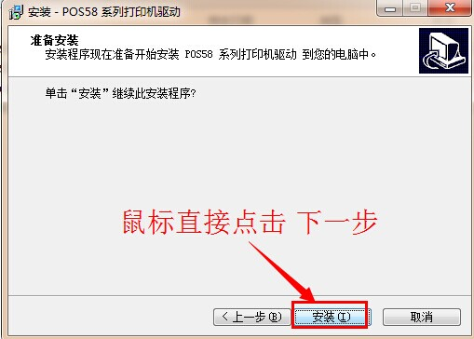

[**6.jpg**](http://www.aibaobg.com/forum.php?mod=attachment&aid=MTN8ZDc3ODAzZWF8MTQ0NDAyODI2OHwwfDU%3D&nothumb=yes) (51.53 KB, 下载次数: 4)

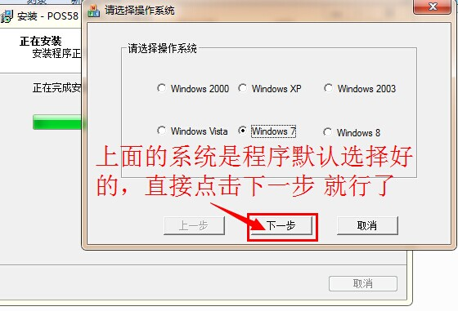

[**12.jpg**](http://www.aibaobg.com/forum.php?mod=attachment&aid=MTl8YmEzODMxNDh8MTQ0NDAyODI2OHwwfDU%3D&nothumb=yes) (106.01 KB, 下载次数: 4)

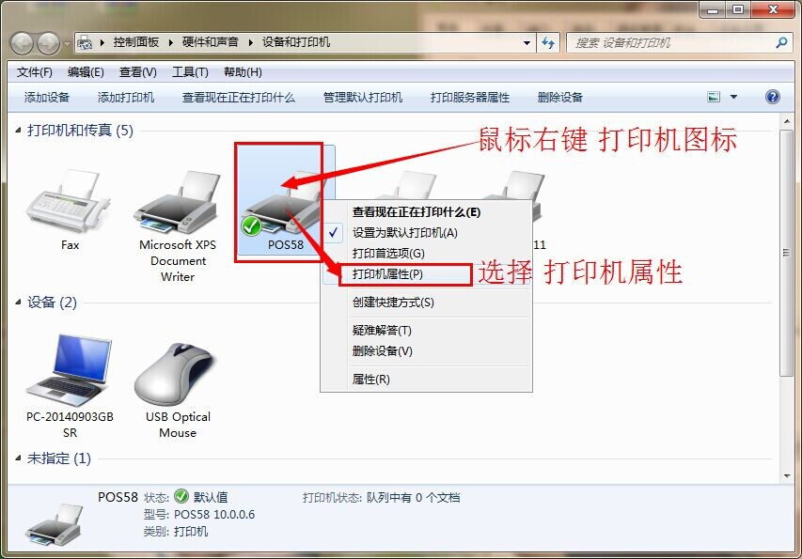

[**5.jpg**](http://www.aibaobg.com/forum.php?mod=attachment&aid=MjR8Mjg3ODI0YWF8MTQ0NDAyODI2OHwwfDU%3D&nothumb=yes) (36.12 KB, 下载次数: 2)

